Макет раздела «Доступная среда» на сайте ГБУ СО РК «Центр помощи детям №5» г. Сегежа, г. Беломорск
Меню:
-общая информация
- транспортная доступность
-информационная доступность
-цифровая доступность
-порядок обслуживания посетителей (получателей услуг) с инвалидностью

Состав информации | Комментарий
Общая информация
Адрес  Режим работы  Сотрудник, ответственный за оказание помощи инвалидам:  Условия доступности для инвалидов  С нарушениями зрения, в том числе использующих собаку проводника  С нарушениями слуха  Опорно-двигательного аппарата, в том числе использующих кресла-коляски  С нарушениями интеллекта  С нарушениями языковых и речевых функций | 186420, г. Сегежа, ул. Гагарина, д.15а  Подразделение: 186500, г. Беломорск, ул. Строительная, д.19  Понедельник-пятница  с 09.00 часов до 13.00 час.  с 14.00 часов до 17.00 час.  Суббота, воскресенье - выходной  Заведующие отделением социальной реабилитации (в форме стационарного социального обслуживания) г. Сегежа и подразделения г. Беломорска  Доступно  Доступно  Доступно  Доступно  Доступно  Доступно с помощью персонала или родителя
Транспортная доступность
Маршруты общественного транспорта  Путь от ближайших остановок общественного транспорта  Парковка для инвалидов | Автобус № 1,3  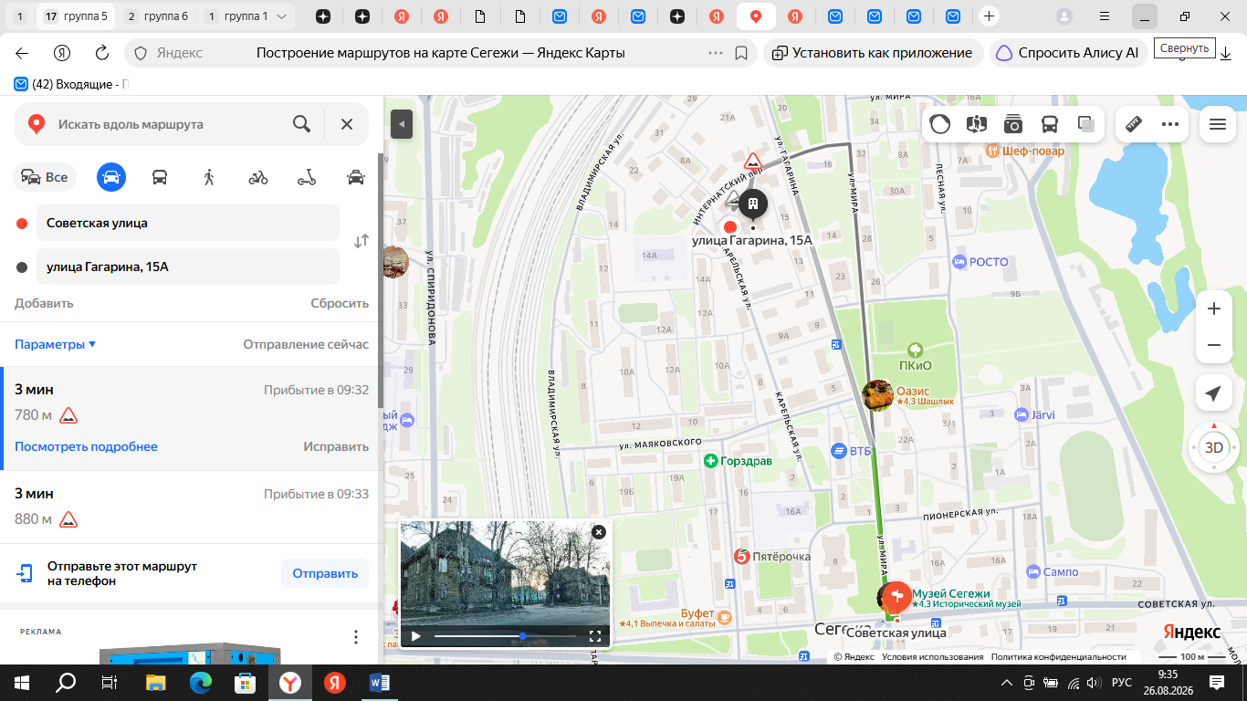  Отсутствует
Архитектурная доступность и технические средства

Вход (пандус, кнопка вызова персонала, автоматическая дверь и т.д.)  Пути движения (лестницы, лифт, коридор, холл)  Места предоставления услуг  Места отдыха  Туалет  Территория (при наличии)  Другие функциональные зоны  Сезонные изменения доступности | В 2018 г. адаптированы части объектов зданий, находящихся по адресу: г. Сегежа, ул. Гагарина, д.13а и в подразделении учреждения по адресу: г. Беломорск, ул. Строительная, д.19, где обеспечен беспрепятственный доступ для граждан – получателей социальных услуг с учетом их  мобильности и ограничений жизнедеятельности.  В 2019 г. за счет средств субсидии, выделенной по государственной программе Республики Карелия «Доступная среда в Республике Карелия на 2016-2020 годы адаптирована часть объектов здания, находящегося по адресу: г. Сегежа, ул. Гагарина, д.15а, а именно адаптирована входная зона в здание, пути движения внутри здания, санитарно-гигиеническое помещение, музыкальный зал.  Установлены пандусы, есть кнопка вызова, автоматические двери.  Пандус в здании дома №15а г. Сегежа  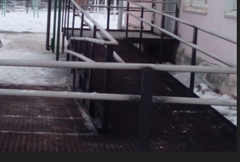  Вход в музыкальный зал, переход из зала в коридор, далее в воспитательную группу №1 на 1 этаже. На втором этаже воспитательная группа №2.  Пандус в здании дома №13а г. Сегежа  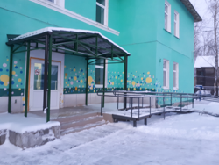  Вход в холл полустационарного отделения. Слева находятся кабинеты сотрудников, кабинет психологической разгрузки. Справа кабинеты и спортивный зал. В холле оборудованный туалет. Прямо лестница на второй этаж в актовый зал.  Пандус в здании г. Беломорска  Вход в полустационарное отделение. Из кабинета отделения выход в коридор, далее кабинеты сотрудников и оборудованный туалет.  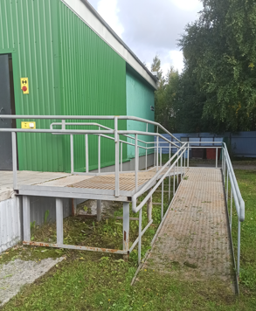  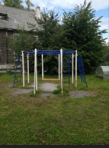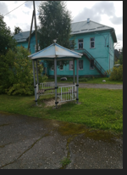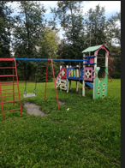  нет
Информационная доступность для инвалидов
С нарушениями зрения, в том числе использующих собаку проводника  С нарушениями слуха  С нарушениями опорно-двигательного аппарата, в том числе использующих кресла-коляски  С нарушениями интеллекта, нарушениями языковых и речевых функций | 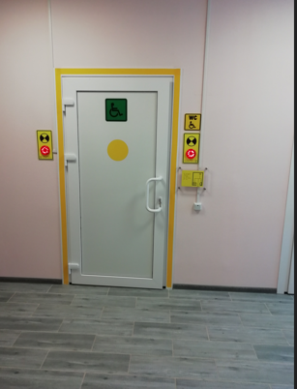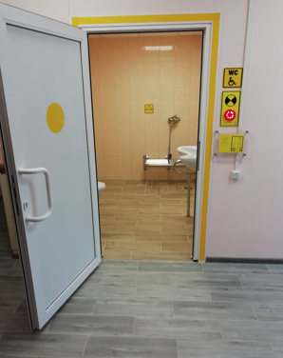  Нет  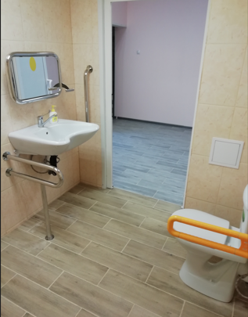  Нет
Цифровая доступность
Цифровая доступность сайта  О проблемах доступности сайта для инвалидов можно сообщить | Сайт: http://soc.gov.karelia.ru/ поддерживает параметры, предусмотренные приказом Минцифры России от 07.11. 2023 № 953  В разделе «Обращение граждан» на сайте учреждения.
Порядок обслуживания посетителей (получателей услуг) с инвалидностью
Вызов работников, оказывающих помощь инвалидам на объекте  Должностные лица, ответственные за организацию работы по обеспечению доступности объекта  Порядок допуска собаки-проводника  Порядок обслуживания инвалидов и маломобильных граждан  Паспорт доступности объекта  Нормативно-правовые документы | нет  Специалист по комплексной безопасности Новожилов Алексей Вячеславович  8953-529-56-15  cpd5k.bez@mail.ru  нет  Порядок предоставления услуг инвалидам и маломобильным группам в ГБУ СО РК «Центр помощи детям №5» от 29.07. 2019 № 92-ОД, размещен на сайте  Утвержден 30.10. 2019 г., размещен на сайте  Приказ Министерства труда и социальной защиты РФ от 30.07. 2015 г. № 527н «Об утверждении порядка обеспечения условий доступности для инвалидов объектов и предоставляемых услуг в сфере труда, занятости и социальной защиты населения, а также оказания им при этом необходимой помощи»  Закон Республики Карелия от 14.06.2012 N 1604-ЗРК «О реализации в Республике Карелия государственной политики в сфере обеспечения беспрепятственного доступа инвалидов и других маломобильных граждан к объектам социальной, инженерной и транспортной инфраструктур»  Постановление Правительства РК от 09.06.2016 N 211-П «Об утверждении государственной программы Республики Карелия «Доступная среда в Республике Карелия»  Распоряжение Правительства РК от 16.02.2026 N 118р-П «Об утверждении Порядка организации проведения мониторинга реализации положений Конвенции о правах инвалидов в Республике Карелия»

Дата публикации (или изменений): 20.08. 2026 г.

